 | KRYPTOS · GILT FÜR ALLE WELTEN
WERKZEUGKARTE WK6
Struktogramm · Zeichenketten

Bausteine (sprachunabhängig notieren)
Baustein | Notation | Beispiel
Kopf (Signatur) | name(p: Typ, …): Rückgabetyp – Typen deutsch: Ganzzahl, Kommazahl, Wahrheitswert, Zeichen, Zeichenkette, nichts | verschiebe(b: Zeichen, k: Ganzzahl): Zeichen
Anweisung / Zuweisung | Rechteck; Zuweisung mit ← | wert ← wert + k
Kommentar | zwei Schrägstriche | // Verschiebung mit A = 0
Verzweigung | Dreieck mit Bedingung, links „wahr“, rechts „falsch“; leerer Zweig mit ∅ | g1 = 0 ? → wahr: g1 ← 26 / falsch: ∅
Zählschleife | für i von 0 bis Länge von text − 1 (Rumpf eingerückt) | Zeichen für Zeichen durchlaufen
Schleife über alle Elemente | für jedes x in r | über eine Reihung
Solange-Schleife | solange Bedingung (Prüfung vor jedem Durchlauf) | solange k < 0
Rückgabe | gib … zurück – beendet die Operation | gib ergebnis zurück
Aufruf / Objekt | Operationsname mit Argumenten; Objekte mit erzeuge … | verschiebe(z, k)

Positionen in Zeichenketten und Reihungen beginnen bei 0; Bedingungen mit und, oder, nicht (nicht &&).
Beispiel 1: Caesar-Verschiebung eines Zeichens
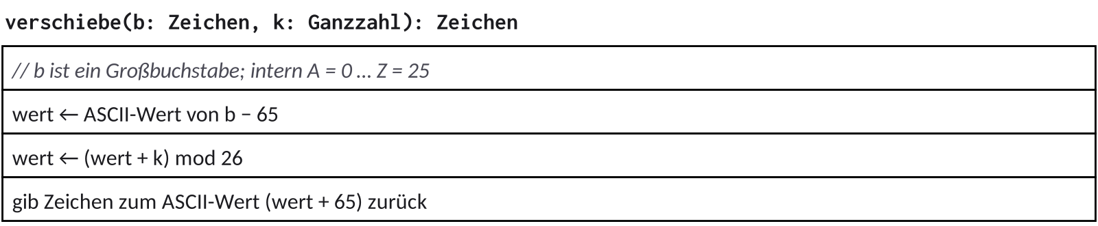
Probe: verschiebe('X', 5): wert ← 88 − 65 = 23; wert ← 28 mod 26 = 2; Zeichen zum ASCII-Wert 67 = 'C' ✓.
verschiebe('C', −5): wert ← 2; (2 − 5) mod 26 = 23 (kleinster nicht negativer Rest); Zeichen 88 = 'X' ✓.
Beachte: Hier wird bewusst A = 0 verwendet (ASCII − 65); mit der Nummerierung der Anlage (A = 1, ASCII − 64) müsste der Rest 0 in 26 umgewandelt werden (P1, P2).
Beispiel 2: Caesar für eine ganze Zeichenkette
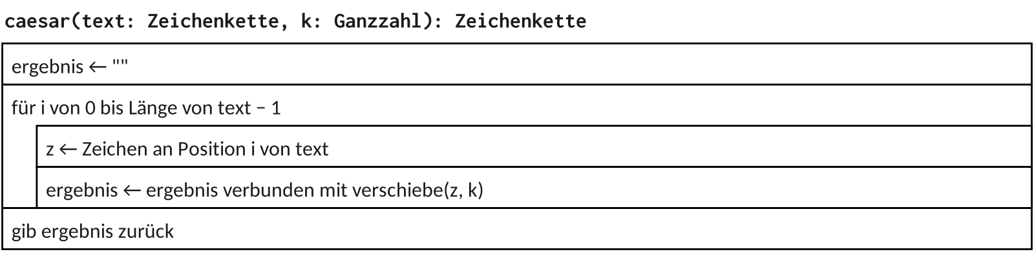
Probe: caesar(„XYZ“, 3) = „ABC“ ✓. Die Schleife läuft von 0 bis Länge − 1 – genau einmal über jedes Zeichen.

Übertragung in Java (Online-IDE)
public static char verschiebe(char b, int k) {
int wert = (int) b - 65; // A = 0 … Z = 25
wert = ((wert + k) % 26 + 26) % 26; // Java-% kann negativ sein: +26 sichert 0 … 25
return (char) (wert + 65);
}

ACHTUNG FALLE P2 · Java-% ist nicht mod
In Java liefert % bei negativen Zahlen einen negativen Rest (−3 % 26 = −3); mod in der EH ist immer nicht negativ. println(...) ohne System.out; Zeichenketten mit equals vergleichen.

Erlaubt und verboten
Erlaubt (Anlage) | Nicht erlaubt bzw. nicht verwenden
Länge, Zeichen an Position, Teilzeichenkette (von a bis vor b), Verbinden, Gleichheit, enthält Teilzeichenkette, lexikographischer Vergleich, ASCII-Wert ↔ Zeichen; / (ganzzahlig), mod | Zeichen an einer Position ersetzen (entfallen!), toUpperCase, toLowerCase, indexOf, split, replace, trim; Java-Syntax im Struktogramm (=, ==, ;, i++, return, charAt)
In Java: length(), charAt(i), substring(a, b), +, equals, contains, compareTo, (int) c, (char) n | == für Zeichenketten (in der Online-IDE scheinbar korrekt, in echtem Java falsch)

MERKE · Checkliste Struktogramm
☐ Kopf mit Signatur und deutschen Typen?
☐ Jede Zuweisung mit ←?
☐ Schleifengrenzen 0 bis Länge − 1?
☐ Rest 0 bzw. negative Reste behandelt?
☐ „gib … zurück“ auf jedem Weg?
☐ Keine Java-Syntax?

